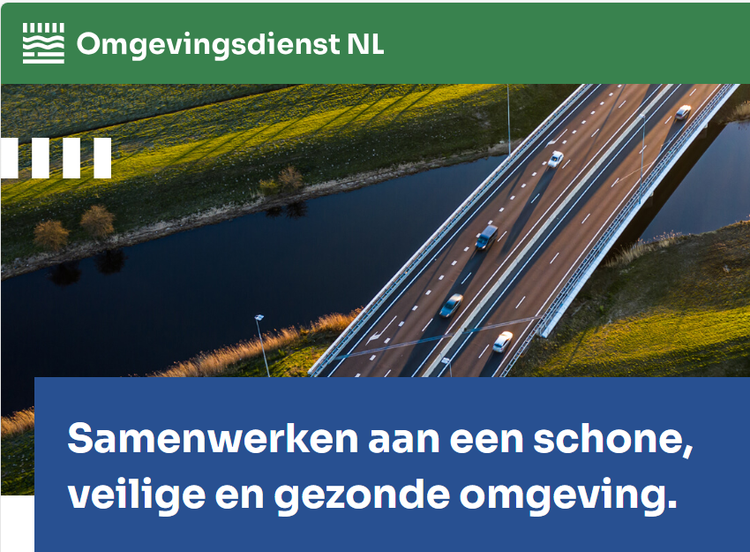

Europese openbare aanbesteding

ODNL Academie
Bijlage 2 - Prijzenblad

Naam inschrijver: <invullen>
Datum: <invullen>
Inschrijver verklaart hierbij – in het kader van perceel <invullen> – op verzoek van de aanbestedende dienst, cursussen en trainingen te zullen verzorgen voor een all-in dagtarief van:

Prijs excl. BTW
€ <invullen>

LEES! Een all-in-dagtarief bestaat uit 8 uren en bevat alle kosten met betrekking tot de lessen, reizen, voorbereiding, afstemming, evaluatie- en overlegmomenten enzovoort. Kortom, het gaat om een all-in-dagtarief waarbij alle componenten die gemoeid zijn met de opdracht worden ingecalculeerd.
LEES! Per perceel een prijzenblad invullen.
LEES! De aanbestedende dienst hanteert het volgende minimum en maximum all-in-dagtarief:
- Minimumtarief: € 1.500,00 excl. BTW.
- Maximum tarief: € 2.500,00 excl. BTW.
Als inschrijvers een lager tarief of een hoger tarief offreren dan het minimum- en maximumtarief, zal dat worden aangemerkt als een niet-besteksconforme inschrijving en leiden tot terzijdelegging.

Rechtsgeldig vertegenwoordigd door: | Handtekening:

